Manual Técnico

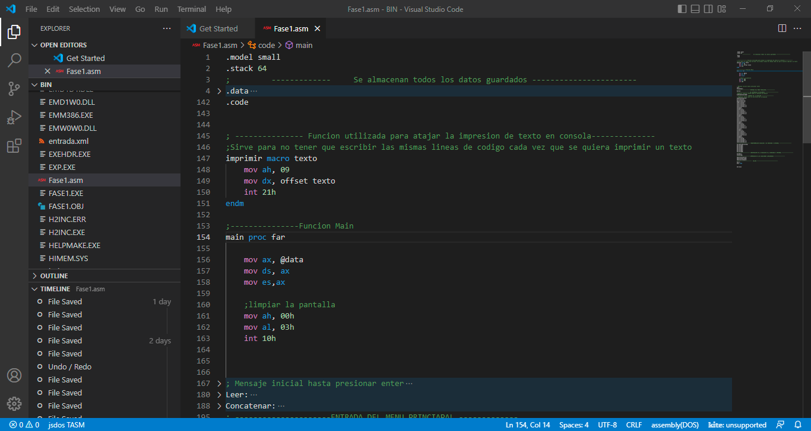

Aquí se pueden encontrar el código utilizado, el inicio de la escritura del código: la función imprimir es un atajo que te permite imprimir en consola cierto valor sin estar escribiendo constantemente las misma líneas de código y la función main se encuentran todas las acciones.

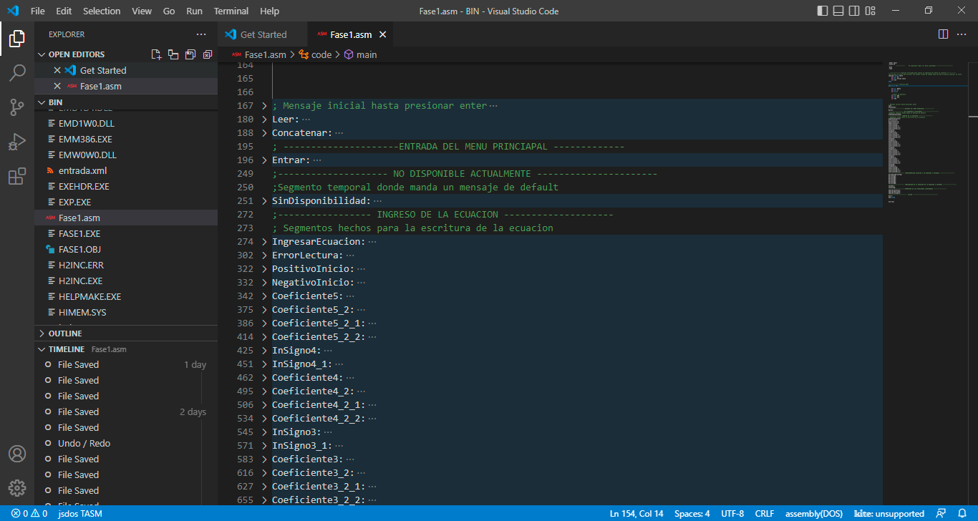

El código esta dividido en segmentos que a su vez estos se dividen en subsegmentos. Aquí se puede visualizar los segmentos de mensaje inicial, El menú principal, el segemto del mensaje de función no disponible y el ingreso de la ecuación.

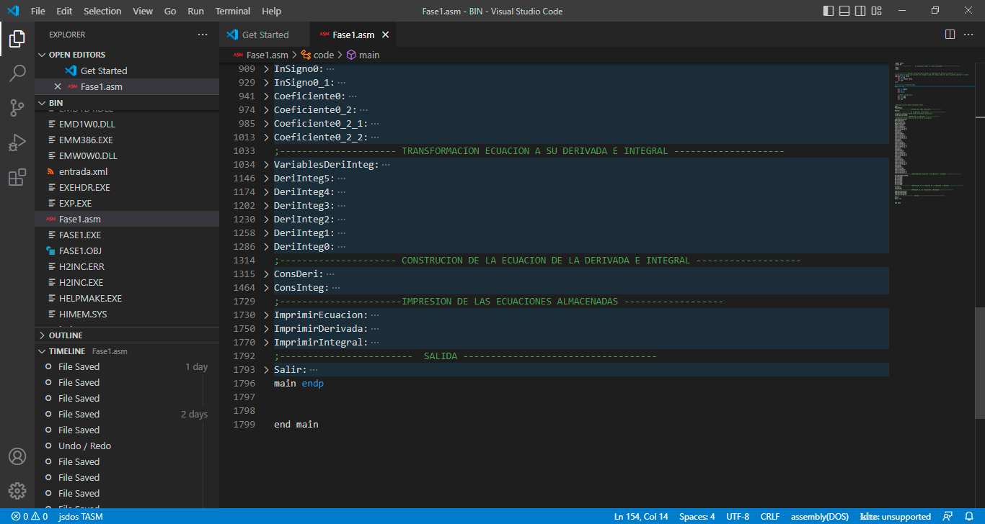

Aquí se visualizan los segmentos de transformación de la ecuación a su respectiva derivada e integral, el segmento de la construcción de la ecuación derivada e integral completa y el área de impresión de las ecuaciones. También se encuentra el segmento Salir.

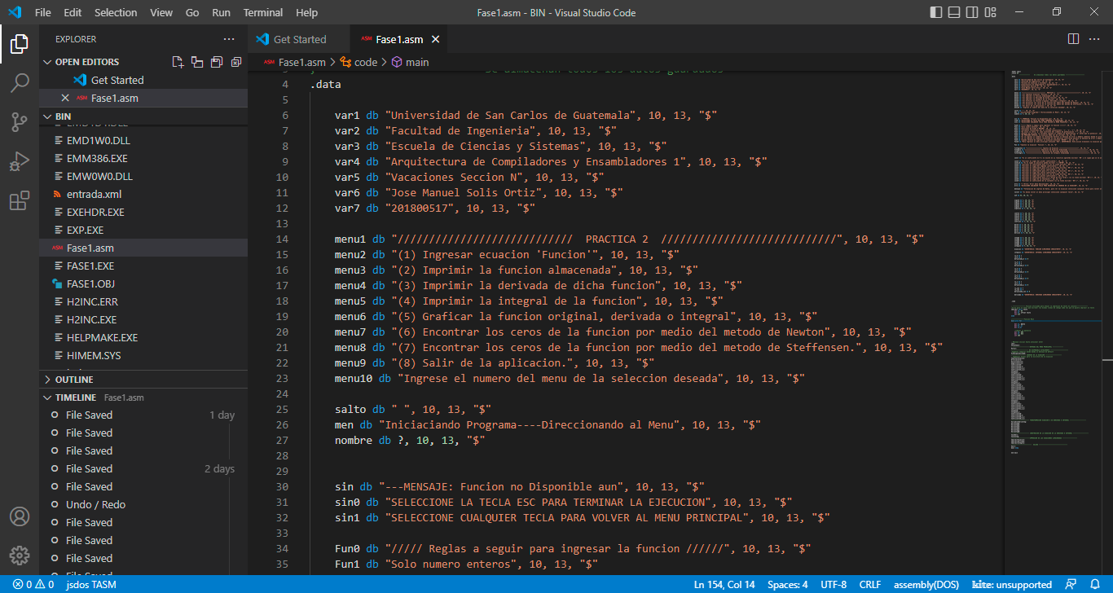

En el apartado de data se encuentra todos los datos almacenados en memoria y todas las variables a utilizar.

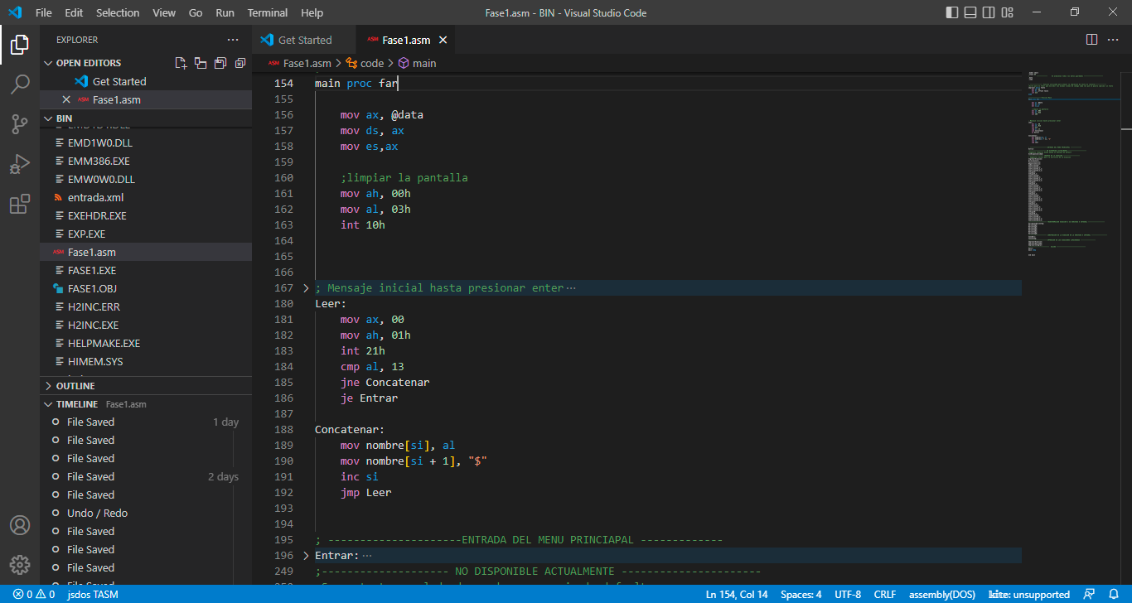

Al principio del main se llega a leer el mensaje inicial el cual concatenara cada carácter sin interés hasta llegar a leer Enter.

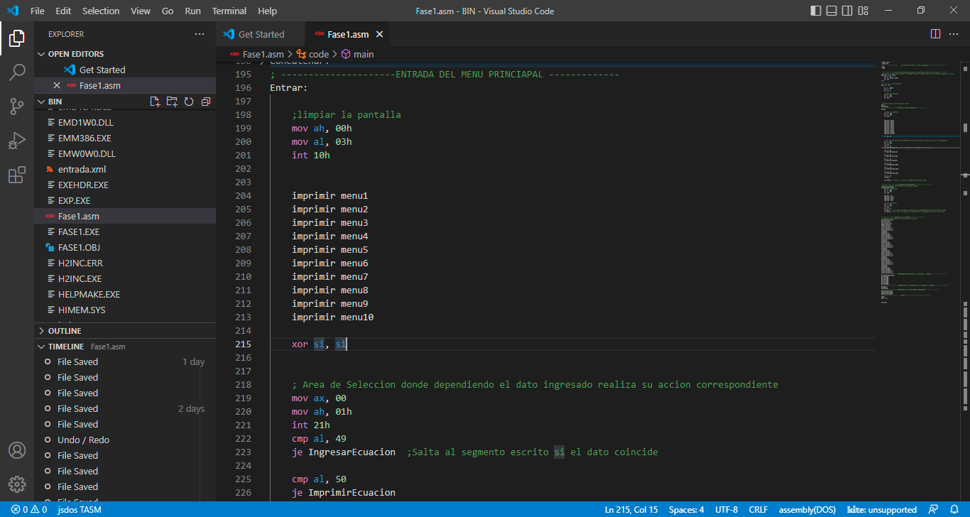

Aquí se llega a apreciar el código del menú principal y como funciona el atajo de la impresión en consola.

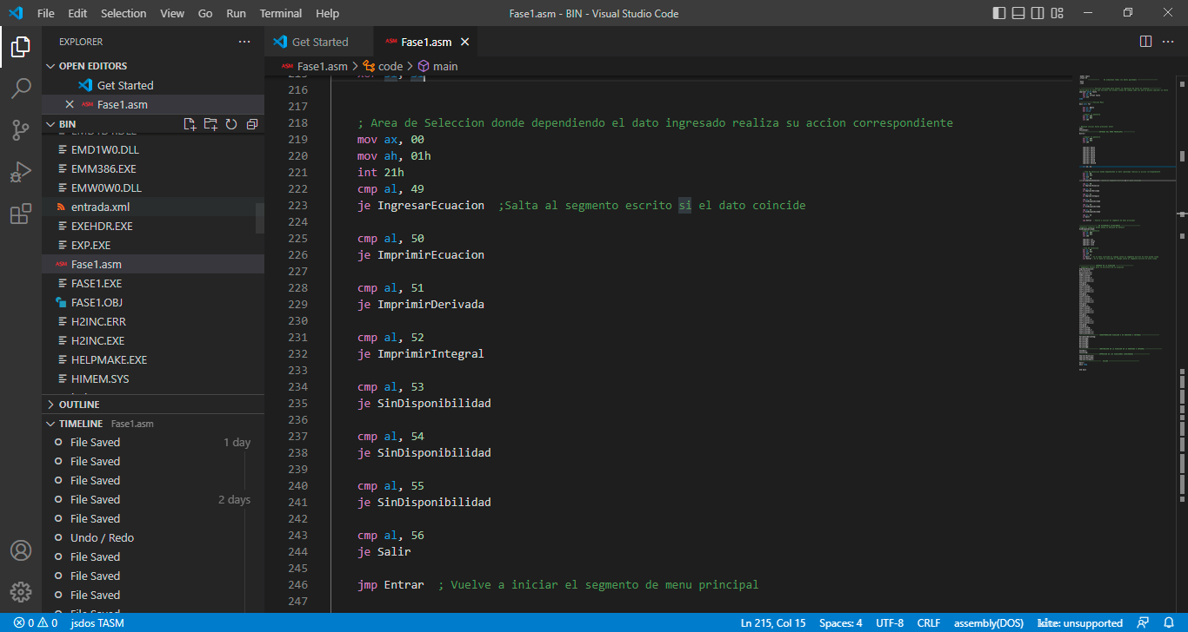

Esta es el área de selección que compara el dato ingresado con el valor en asscii y dependiendo el valor es el segmento al cual se dirige. Sin ninguna comparación corresponde se vuelve a leer el mismo segmento.

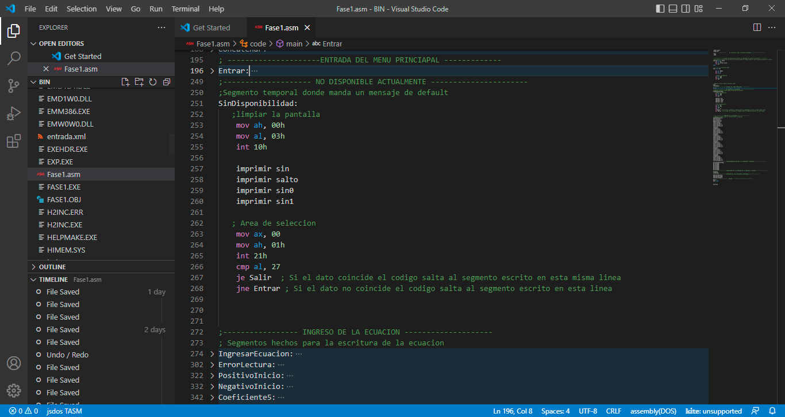

En el segmento de SinDisponibildad es donde se encuentra el código para la impresión en consola de que la función mo se encuentra disponible y es mejor regresar.

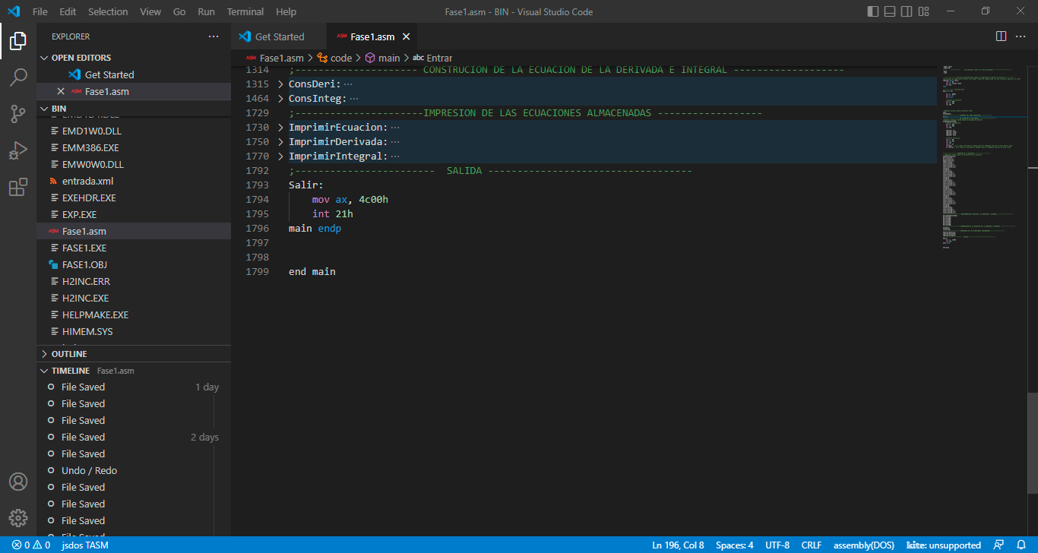

Y por último el segmento de Salir como su nombre lo indica es el segmento encargado de dar un final de ejecución del programa y no termine en un bucle infinito de ejecución.